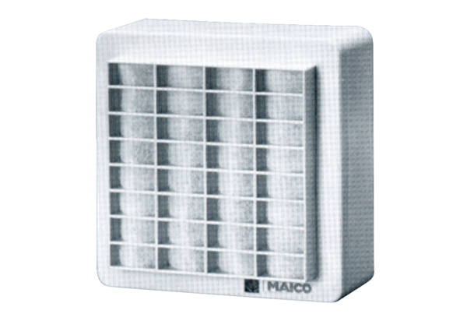Falon kívüli ventilátor ERA 11Csomagolási egység: 1 darabVálaszték:
Termékszám: 0080.0105Gyártó: MAICO

